**Société EPIDAURE**

12 Rue Condorcet

26100 ROMAN SUR ISERE

Montrigaud Le 17/11/2015,

Objet : Etude et devis climatisation atelier 3 modules .

Référence : RB20151100365

Monsieur,

Nous vous remercions pour votre demande, et avons le plaisir de vous proposer nos meilleures conditions de prix, délai, pour la fourniture et pose d’un système de climatisation pour un bâtiment de 3 modules communiquant, soit un volume estimé à 4000 m² . Le groupe compresseur sera installé à l’extérieur (sur socle fourni par vos soins) raccordé à 2 unités de diffusion gainable installées en hauteur sur lesquels sont connectées deux gaines textiles de répartition. La régulation de chaque zone sera pilotée par thermostat électronique.

Nous avons tenu compte de la contrainte de la puissance électrique disponible ; soit d’environ 20 KW .

Notre prestation comprend la mise en service par le fabricant vous permettant d’obtenir une garantie de 2 ans .

Suivi par : Monsieur René BRET - Monsieur Lionel BETTON

Phone GSM : 06 07 87 40 10 - 06 06 57 31 82

Téléphone : 09 61 31 16 40

Mail : [rene.bret@sfacs-industrie.fr](mailto:rene.bret@sfacs-industrie.fr) – [lionel.betton@sfacs-industrie.fr](mailto:lionel.betton@sfacs-industrie.fr)

Fax : 04 86 55 63 01

**I - CY TECH 171 + UTC**

|  |
| --- |
|  |

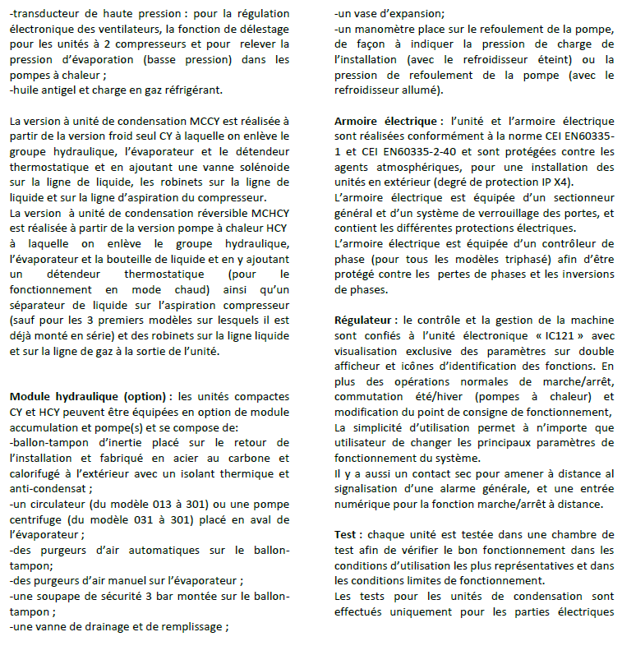

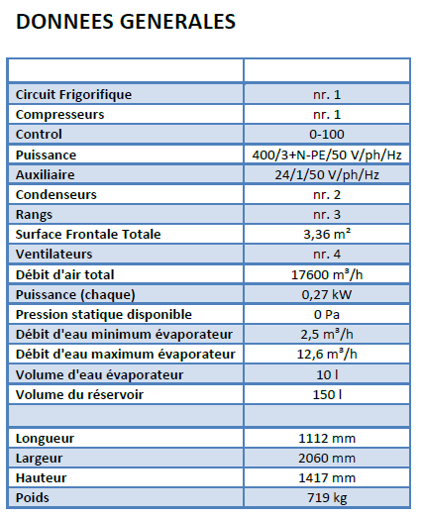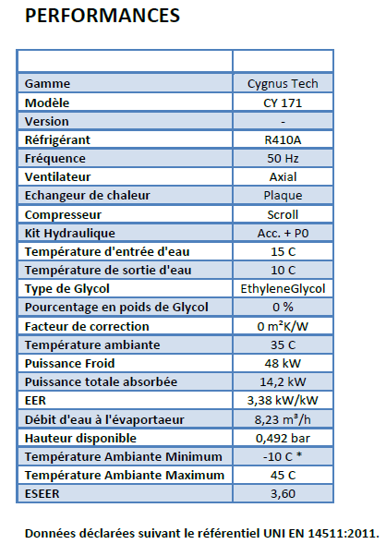

##### 

##### 

##### II- UTC 60

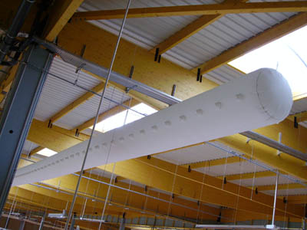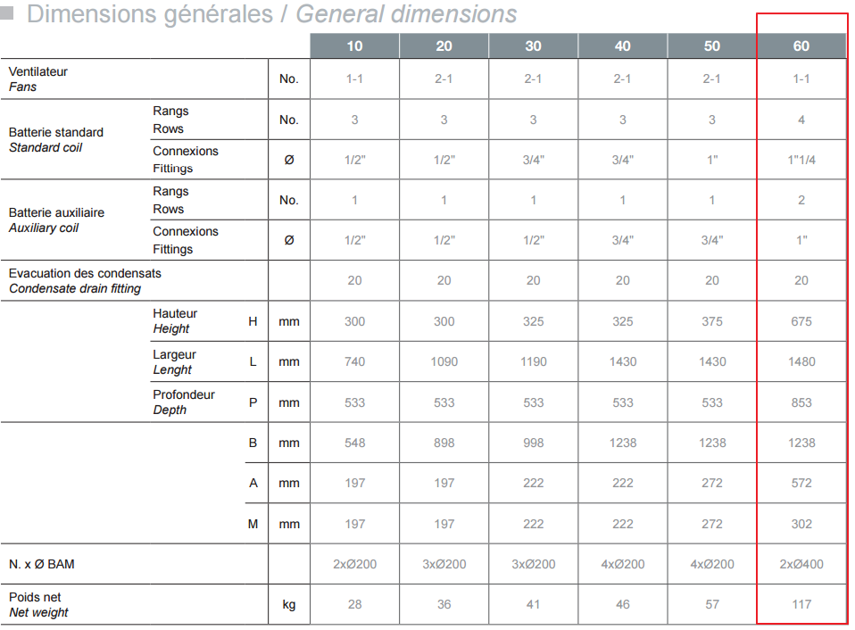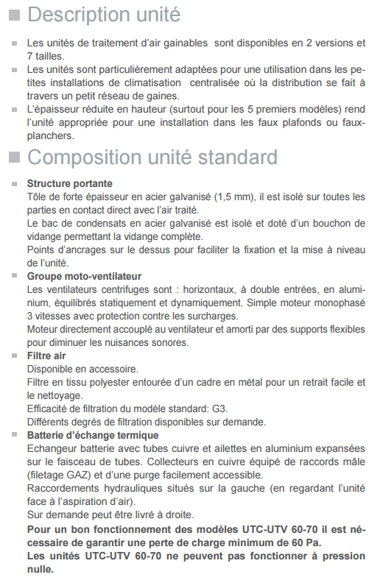

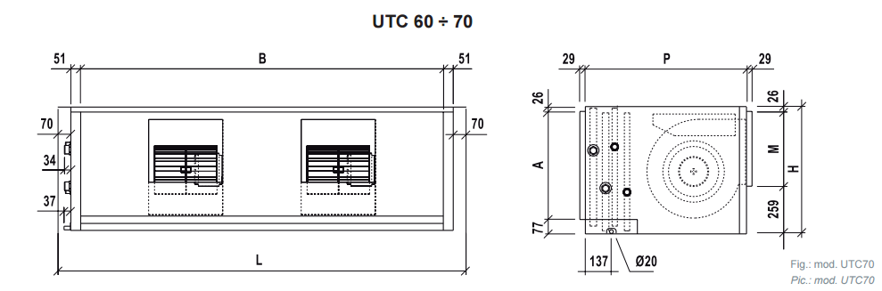

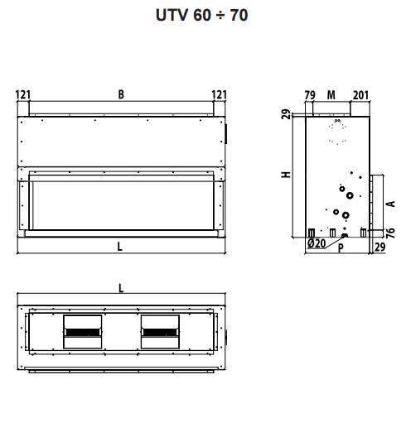

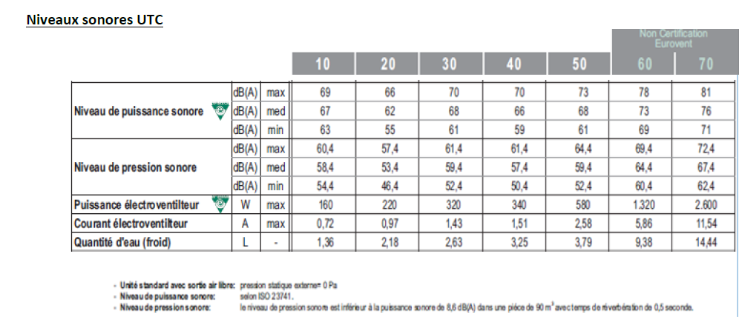

##### III – DESCRIPTIF D’ACHAT

Ref Désignation PU HT Qté Total HT

MTA0015 Thermostat électronique i-Basic 1, commande mural 67,50 2 135,00

avec M/A/3Vit

MTA0014 Plénum droit de refoulement pour plénum circulaire 226,80 2 453,60

MTA0013 Plénum de refoulement avec 2 bouches circulaires 185,63 2 371,26

diam 400

MTA0012 Filtre à air G3 43,88 2 87,76

MTA0011 Accessoire bac de condensats 23,63 2 47,26

MTA0010 Mise en service (France métropolitaine) / Garantie 2 1 201,50 1 1 201,50

ans

MTA0009 Kit protection et réglage hydraulique 256,50 1 256,50

MTA0008 Kit commande à distance par signal 94,50 1 94,50

MTA0007 Kit filtres aux condenseurs 330,75 1 330,75

MTA0006 Kit plots anti-vibratiles 283,50 1 283,50

MTA0003 Réservoir d'accumulation + pompe P0 931,50 1 931,50

MTA0002 Traçage hors gel unité avec réservoir d'accumulation 351,00 1 351,00

et/ou pompe

MTATECH171 Refroidisseur de liquide à condensation eurovent 9 720,00 1 9 720,00

MTAUTC60 Gainable (plafonnier non-carrossé à pression dispo.) 2 261,25 2 4 522,50

BEL TU - 35A "Tube ""air comprimé"" diam. ext. 35" 8,94 60 536,40

BEL TE - 35 Té égal diam. ext. 35 12,24 4 48,96

EDR FIL FILR2V3G2,5C50 r2v cu 3g2,5 c50m 125.00 1 125.00

EDR SCHA9N21367 dt40n 1p+n 20a courbe c 125.00 1 125.00

BEL RMM - 35.1"1/4 "Raccord mixte mâle diam. ext. 35. 1"1/4 10,38 4 41,52

BEL R3M - 35.1* "Raccord mixte 3 pièces mâle dia. ext. 35.1*""" 25,91 6 155,46

BEL C 90 - 35 Courbe à 90° diamètre extérieur 35 10,11 20 202,20

BEL C45 - 35 Coude à 45° diam. ext. 35 9,45 20 189,00

BEL CL - 35 Collier protégé pour tube diam. 35 - M8 1,15 30 34,50

BEL JV - 35 Joint FKM pour raccords diam. 35 0,66 60 39,60

BEL jpv 35 joints plats FKM vert pour raccords tournant 3P 1,31 10 13,10

BEL M - 35 Manchon diamètre extérieur 35 4,73 14 66,22

EDR DRC992711D antigel 20kg monopropylene glycol 122,85 10 1 228,50

EDR1A main d'oeuvre & tp de deplacement 60,75 70 4 252,50

OUIAIR99999 gaine de diffusion textile 869,40 3 2 608,20

EDR FILR2V5G10TGL r2v cu 5g10 tgl 10,87 50 543,50

EDR SCHA9N21493 VIGI TG40 3P+N 40A 300 AC 256,50 1 256,50

SCHA9N21410 DT40N 3P+N 40A COURBE C 182,25 1 182,25

TUE204447 tube iro diam 25 1,53 50 76,50

EDR LON location nacelle 202,50 4 810,00

**Total HT € : 30 321.54 EUR**

TVA 20% : 6 064.31 EUR

TOTAL TTC € : 36 385.85 EUR

##### IV – GENERALITES

**. Délai de l’ensemble : 5 à 6 semaines, hors congés**

|  |
| --- |
| * Les accessoires sont montés d'usine sur les machines. |
| * Les kits sont livrés séparément. |
| * Les échangeurs à plaques doivent impérativement être protégés par une filtration de 400 μm. |

Garantie : 2 ans

. SAV et pièces détachées assurés par notre équipe de techniciens, dans les meilleurs délais.

**. Révision de prix :** Nous nous réservons le droit de revoir les prix indiqués plus haut, dans le cas de l’application d’un cahier des charges aux conditions administratives techniques ou commerciales autres que celles stipulées dans le présent devis.

**. Réserve de propriété :** En vertu de la loi 80335 du 12/05/80, les matériels livrés demeurent notre propriété jusqu’au paiement intégral du montant total des factures correspondantes, même si ceux-ci ont fait l’objet de transformation, d’intégration ou de reventes. Cette clause n’ayant pas été explicitement rejetée, sera considérée acceptée par l’acquéreur.

. **Devis** estimatif et servant de cahier des charges, compte tenu des éléments en notre possession et à affiner ensemble.

. D’une manière générale, n’est pas compris tout ce qui n’est pas explicitement décrit dans notre offre (notamment étanchéités toiture, mise aux normes éventuelle, tranchées…)

##### V – Règlement

* **Règlement : 30 % à la commande**
  + - **Solde à convenir**

**. Validité de l’offre : 5 semaines**

Espérant répondre à vos attentes, nous nous tenons à votre entière disposition pour tout renseignement complémentaire et vous remercions pour la confiance que vous nous témoignez en nous consultant.

Courtoisement.

Le service commercial

Suivi de ce dossier : M. René BRET / 06 07 87 40 10

Rene.bret@sfacs-industrie.fr

M. Lionel BETTON / 06 06 57 31 82

Rene.bret@sfacs-industrie.fr